PROJETO DE LEI ORDINÁRIA Nº , 24 de julho de 2025

AUTORIZA O PODER EXECUTIVO MUNICIPAL A ABRIR CRÉDITO ADICIONAL SUPLEMENTAR AO ORÇAMENTO VIGENTE NO VALOR DE R$9.120.000,00 (nove milhões, cento e vinte reais)

O Prefeito do Município de Itapeva/MG, DANIEL PEREIRA DO COUTO, no uso de suas atribuições legais, faz saber que a Câmara Municipal de Itapeva/MG aprovou e ele sanciona seguinte Lei:

Art. 1°. Fica o Chefe do Poder Executivo Municipal autorizado a abrir por decreto, CRÉDITO SUPLEMENTAR no valor de R$9.120.000,00 (nove milhões, cento e vinte reais) no orçamento vigente, Lei Municipal n° 1.686 de 18 de dezembro de 2024, na seguinte dotação orçamentária:

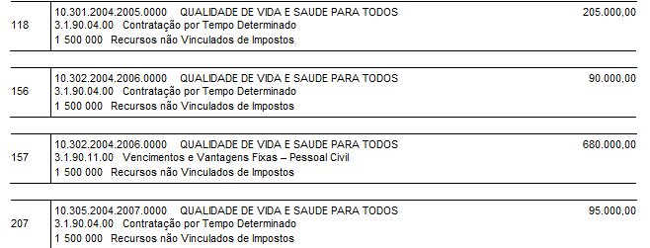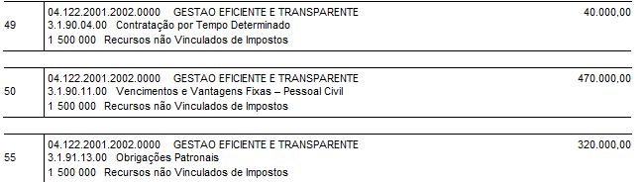

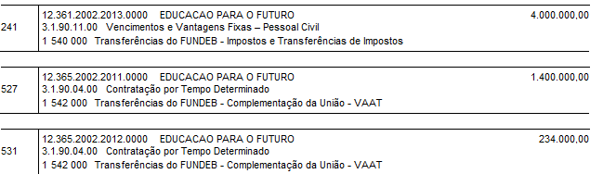

TOTAIS POR FONTE
FR 1.540 | Fundeb | 4.950.000,00
FR 1.542 | Compl VAAT | 1.634.000,00
FR 1.500 | Recurso Próprio | 2.536.000,00

Art. 2º - Os recursos necessários à execução do disposto no artigo 1º será a tendência de excesso de arrecadação, conforme art. 43, inciso II e § 3º da Lei nº 4.320/64.

Art. 3º - A presente Lei entrará em vigor na data de sua publicação.

Itapeva, 24 de julho de 2025.

DANIEL PEREIRA DO COUTO
Prefeito do Município

JUSTIFICATIVA

Sr. Presidente, Senhores Vereadores,

O presente Projeto de Lei é submetido à apreciação dessa Egrégia Casa Legislativa, tratando da abertura de crédito suplementar destinado à complementação da folha de pagamento dos servidores municipais, bem como ao custeio dos encargos sociais correspondentes.
Os recursos necessários à cobertura do referido crédito suplementar são provenientes da tendência de excesso de arrecadação, nos termos previstos pela legislação vigente.
Salientamos que tal suplementação é imprescindível para assegurar o pleno cumprimento das obrigações da Administração Municipal, garantindo a regularidade do pagamento dos servidores e a continuidade dos serviços públicos essenciais.
Diante das razões expostas e da relevância do interesse público envolvido, solicitamos o apoio desta Casa de Leis para a aprovação da presente matéria, em caráter de urgência.
Na oportunidade, renovamos a Vossa Excelência e aos demais Vereadores nossos protestos de elevada estima e consideração.

DANIEL PEREIRA DO COUTO
Prefeito do Município

DEMONSTRATIVO APURAÇÃO DE EXCESSO

Fonte Recurso | Prevista | Arrecadada até 30/06/25 | Projeção Anual | Tendencia de Excesso
1.500 | 51.848.300,00 | 29.170.888,39 | 58.341.776,77 | 6.493.476,77
1.540 | 13.650.000,00 | 10.804.721,23 | 21.609.442,46 | 7.959.442,46
1.542 | 0,00 | 1.957.940,56 | 3.915.881,12 | 3.915.881,12

Itapeva, 24 de julho de 2025.

_______________________________

Kelli Cristina do Couto
Contadora
CRC103.037-O/8

